Лабораторная работа №8

Команды безусловного и условного переходов в Nasm. Программирование ветвлений.

Рассолова Маргарита

Содержание

# 1 Цель работы

Изучение команд условного и безусловного переходов. Приобретение навыков написания программ с использованием переходов. Знакомство с назначением и структурой файла листинга.

# 2 Теоретическое введение

Безусловный переход — это переход, который выполняется всегда. Безусловный переход осуществляется с помощью команды JMP. У этой команды один операнд, который может быть непосредственным адресом, регистром или ячейкой памяти, содержащей адрес. Условный переход осуществляется, если выполняется определённое условие, заданное флагами процессора. Cостояние флагов изменяется после выполнения арифметических, логических и некоторых других команд. Если условие не выполняется, то управление переходит к следующей команде.

# 3 Выполнение лабораторной работы

1. Создала каталог для восьмой лабораторной работы и файл к ней. (рис. 1)

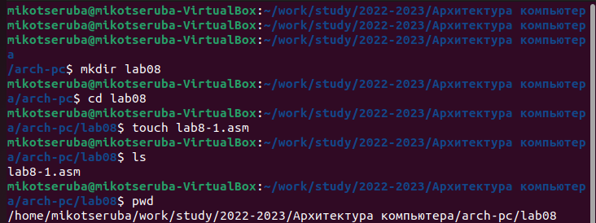

Рис. 1: Создание каталога и файла

1. Ввела в созданный файл текст программы из листинга 8-1. (рис. 2)

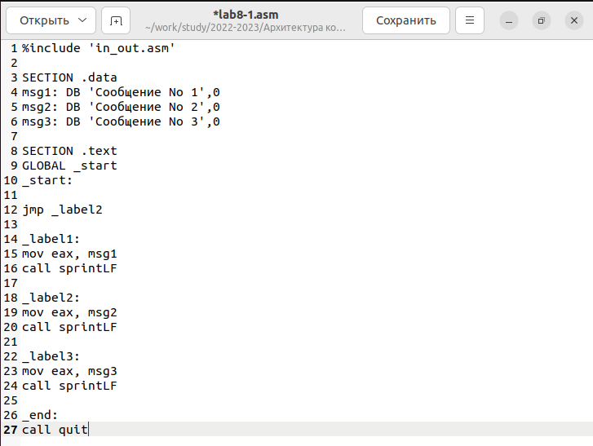

Рис. 2: Ввод текста

1. Создала объектный файл и запустила его. (рис. 3)

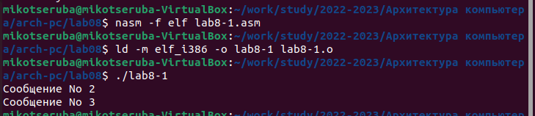

Рис. 3: Создание объектного файла и его запуск

1. Изменила текст программы в соответствии с листингом 8-2. (рис. 4)

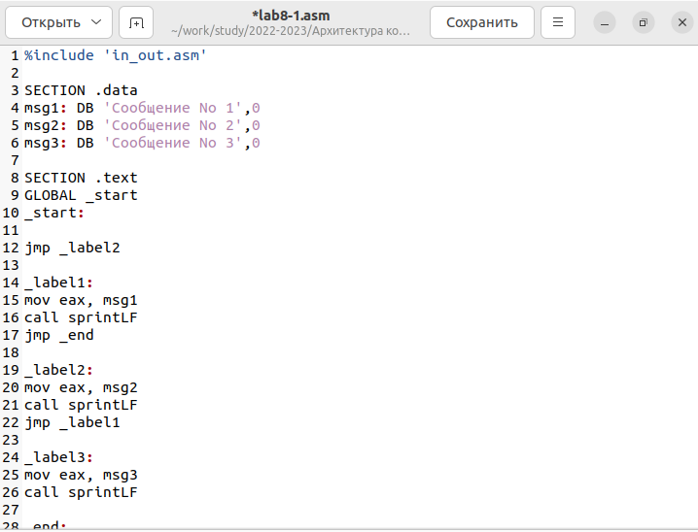

Рис. 4: Изменение текста

1. Создала объектный файл и запустила его. (рис. 5)

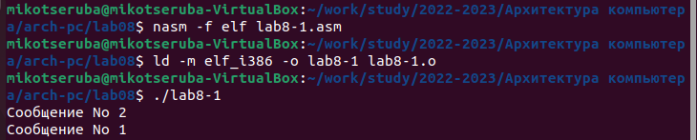

Рис. 5: Создание объектного файла и его запуск

1. Изменила текст программы снова. (рис. 6)

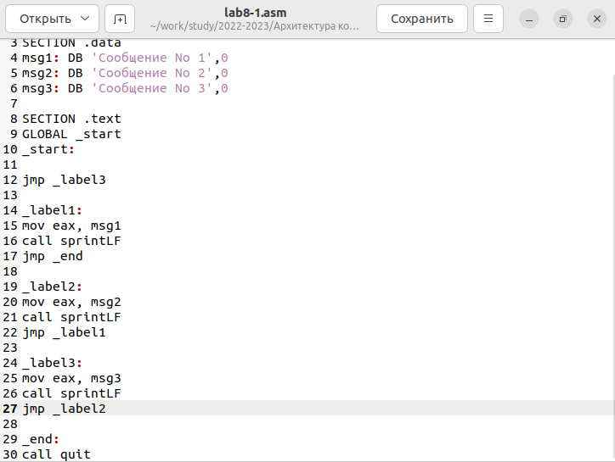

Рис. 6: Изменение текста

1. Создала объектный файл и запустила его. (рис. 7)

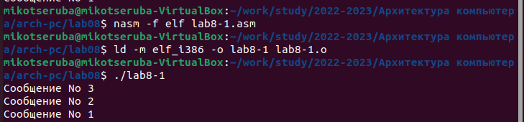

Рис. 7: Создание объектного файла и его запуск

1. Создала файл lab8-2. (рис. 8)

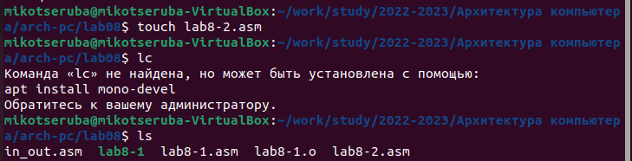

Рис. 8: Создание второго файла

1. Вставила в новый файл текст программы из листинга 8-3. (рис. 9)

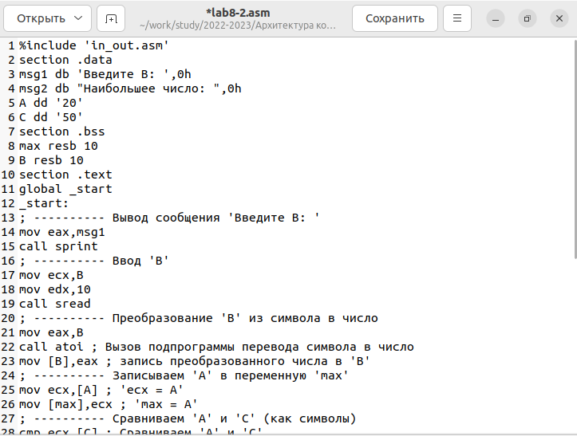

Рис. 9: Текст программы

1. Создала объектный файл и проверила его работу. (рис. 10)

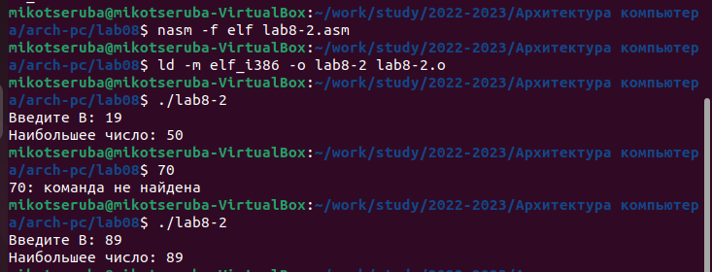

Рис. 10: Создание объектного файла и проверка его работы

1. Создала файл листинга для программы из файла lab8-2.asm. Открыла его с помощью текстового редактора mcedit. (рис. 11)

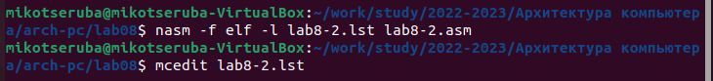

Рис. 11: Создание файла листинга и его открытие

1. 27 строка. Адрес 00000012. Машинный код 50. push eax (исходный текст программы) - выделяет место наверху стека и помещает туда значение из регистра eax. (рис. 12)

Рис. 12: push eax

Рис. 12: push eax

1. 55 строка. Адрес 00000040. Машинный код 58. pop eax (исходный текст программы) - переносит любые данные из верхней части стека в eax и освобождает эту область памяти. (рис. 13)

Рис. 13: pop eax

Рис. 13: pop eax

1. 95 строка. Адрес 00000073. Машинный код 49. dec ecx (исходный текст программы) - уменьшает значение ecx на единицу. (рис. 14)

Рис. 14: dec ecx

Рис. 14: dec ecx

1. В 34 строке удалила max. (рис. 15)

Рис. 15: Удаление одного из операндов

Рис. 15: Удаление одного из операндов

1. При попытке создать файл листинга выдалась ошибка. (рис. 16)

Рис. 16: Ошибка

Рис. 16: Ошибка

# 4 Самостоятельная работа (Вариант 9)

1. Создала файл для первого задания. (рис. 17)

Рис. 17: Создание файла

Рис. 17: Создание файла

1. Написала к нему программу. (рис. 18)

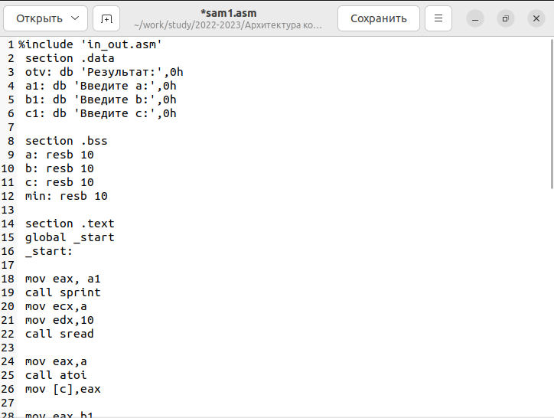

Рис. 18: Текст программы

1. Создала объектный файл и запустила программу. (рис. 19)

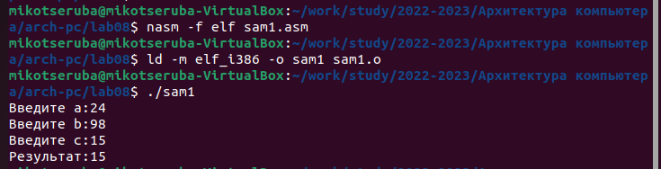

Рис. 19: Создание объектного файла и его запуск

1. Создала файл для второго задания. (рис. 20)

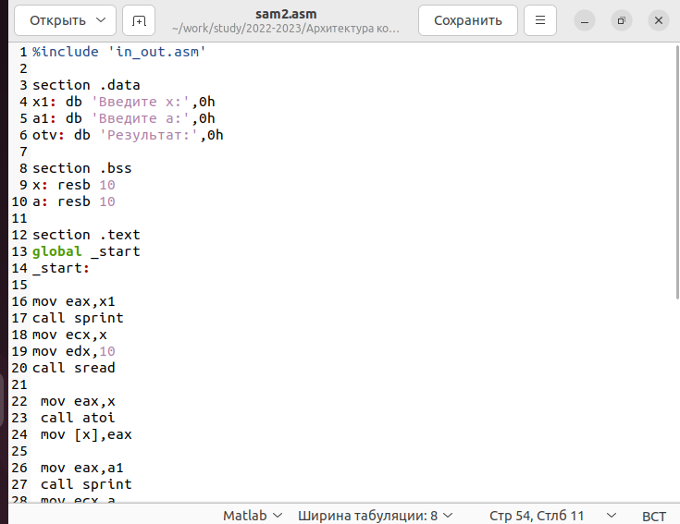

Рис. 20: Создание файла

1. Написала программу. (рис. 21)



Рис. 21: Текст программы

1. Создала объектный файл и запустила программу. (рис. 22)

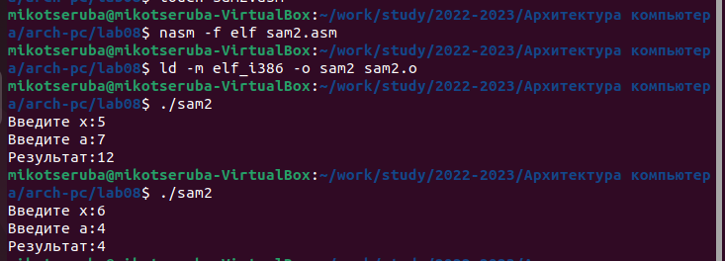

Рис. 22: Создание объектного файла и его запуск

# 5 Выводы

Изучила команды условного и безусловного переходов. Приобрела навык написания программ с использованием переходов. Познакомилась с назначением и структурой файла листинга.

# Список литературы